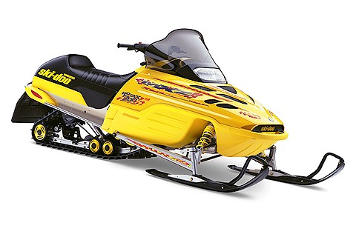
SKI-DOO MX-Z 440
На ухабистых и труднопроходимых трассах лучше всех других чувствуют себя модели снегохода MX Z 700. Эти снежные вездеходы имеют высокий уровень устойчивости на поворотах и при скачках, а их корпус обладает отменными противоударными качествами. Лыжи имеют специальное расположение и снабжены усиленными креплениями для уверенной езды по пресеченной местности.

Производитель | Bombardier
Тип | Спортивный
Двигатель и трансмиссия:
Двигатель | Rotax 443 с осевым вентилятором, поршневым окном.
Объем, куб. см. | 436,6
Мощность, л.с. | 50
Цилиндры | 2
Диаметр цилиндра, мм. | 67,5
Ход поршня, мм. | 61,0
Охлаждение | Воздушное
Карбюраторы | 2 х VM-34 (воздушная заслонка)
Выпуск | Настроенный глушитель
Рабочий тормоз | Гидравлический дисковый, саморегулируемый
Размеры и объемы:
Сухой вес, кг. | 201
Длина / ширина / высота, мм. | 2725 / 1175 / 1169
База лыж, мм. | 1041
Гусеница (дл. / шир. / выс., мм.) | 3074 / 381 / 18,4
Топливный бак, л. | 37
Масло, л. | 2,55
Рекомендуемый тип топлива | Нормальный неэтилированный
Мин. октановое число | 92
Количество посадочных мест | 1
Передняя подвеска:
Тип подвески | DSA, поворотный рычаг, радиальные рейки, формованный стабилизатор поперечной устойчивости
Ход подвески, мм. | 196
Передний амортизатор | 2, газовые переменной жесткости
Задняя подвеска:
Тип подвески | SC-10 Sport
Ход подвески, мм. | 254
Задний амортизатор, передний рычаг | 1, газовый переменной жесткости
Задний амортизатор, задний рычаг | 1, газовый, высокого давления (H.P.G.)
Материалы:
Рама | Алюминий
Капот | RRIM / полиуретан
Полозья лыж | Пластик (широкие)
Прочее:
Электростартер | Опция
Реверс | Опция
Спидометр / счетчик пути | Стандарт (белая шкала)
Тахометр | Опция
Датчик топлива | Механический
Датчик температуры | Нет
Штепсельная розетка (В, переменный ток) | 240 при 6000 об/мин
Тип фары дальний / ближний, Вт. | 1 х 60 / 55, (H-4)
Багажник | Нет
Спинка сидения | Нет
Фаркоп | Опция
Подогрев рукояток | Регулируемый
Ветровое стекло | Средний профиль

